Recette de pancakes sans lait et sans œufs
Ingrédients (pour une dizaine de pancakes)
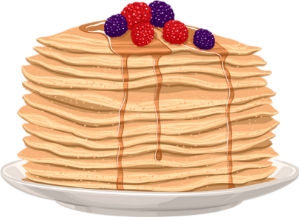
-175 g de farine
-20 g de fécule de maïs (type maïzena)
-1 cuillère à soupe de sucre
-10g de levure chimique
-1 pincée de sel
-250 ml de lait végétal au choix (exemple soja)
-2 cuillères à soupe d’huile végétal neutre (exemple : tournesol) + un peu pour la cuisson
Préparation :
Dans un récipient, mélangez la farine, la fécule de maïs, le sucre, la levure et le sel.
Creusez un puits, et versez-y le lait et l’huile. Fouettez l’ensemble rapidement sans trop travailler la pâte.
Huilez légèrement votre poêle (qui doit d’ailleurs être bien chaude mais pas trop sinon ça brûle très vite !) puis recouvrez la d’1/2 louche de pâte, lorsque la pâte commence à former des bulles à la surface, retournez le pancake et laissez-le cuire encore 30 secondes voir 1 mn (en surveillant la cuisson, les deux faces doivent être dorées).
Disposez les pancakes sur une assiette de manière à les garder bien chauds et répétez l’opération jusqu’à épuisement de la pâte.
Il ne vous reste plus qu’à déguster vos pancakes avec l’accompagnement de votre choix : sirop d’érable, pâte à tartiner, sucre, confiture, caramel, chocolat fondu, sirop de cranberry…

